О внесении изменения в постановление Восточно-Казахстанского областного акимата от 29 июля 2015 года № 187 "Об утверждении регламентов государственных услуг в сфере религиозной деятельности"
Утративший силу
Постановление Восточно-Казахстанского областного акимата от 10 июля 2018 года № 217. Зарегистрировано Департаментом юстиции Восточно-Казахстанской области 3 августа 2018 года № 5667. Утратило силу постановлением Восточно-Казахстанского областного акимата от 2 июня 2020 года № 180
Сноска. Утратило силу постановлением Восточно-Казахстанского областного акимата от 02.06.2020 № 180 (вводится в действие по истечении десяти календарных дней после дня его первого официального опубликования).
Примечание РЦПИ.
В тексте документа сохранена пунктуация и орфография оригинала.
В соответствии с пунктом 2 статьи 27 Закона Республики Казахстан от 23 января 2001 года "О местном государственном управлении и самоуправлении в Республике Казахстан", пунктом 3 статьи 16 Закона Республики Казахстан от 15 апреля 2013 года "О государственных услугах", приказом Министра по делам религий и гражданского общества Республики Казахстан от 16 апреля 2018 года № 41 "О внесении изменений и дополнения в приказ Министра культуры и спорта Республики Казахстан от 23 апреля 2015 года № 147 "Об утверждении стандартов государственных услуг в сфере религиозной деятельности" (зарегистрированным в Реестре государственной регистрации нормативных правовых актов за номером 16871), Восточно-Казахстанский областной акимат ПОСТАНОВЛЯЕТ:
1. Внести в постановление Восточно-Казахстанского областного акимата "Об утверждении регламентов государственных услуг в сфере религиозной деятельности" от 29 июля 2015 года № 187 (зарегистрированное в Реестре государственной регистрации нормативных правовых актов за номером 4133, опубликованное в газетах "Дидар" от 1 октября 2015 года, "Рудный Алтай" от 5 октября 2015 года, информационно-правовой системе "Әділет" от 7 октября 2015 года) следующее изменение:

регламент государственной услуги "Проведение регистрации и перерегистрации лиц, осуществляющих миссионерскую деятельность", утвержденный указанным постановлением, изложить в новой редакции согласно приложению к настоящему постановлению.
2. Аппарату акима области, управлению по делам религии области в установленном законодательством Республики Казахстан порядке обеспечить:
1) государственную регистрацию настоящего постановления в территориальном органе юстиции;
2) в течение десяти календарных дней со дня государственной регистрации настоящего постановления акимата направление его копии в бумажном и электронном виде на казахском и русском языках в Республиканское государственное предприятие на праве хозяйственного ведения "Республиканский центр правовой информации" для официального опубликования и включения в Эталонный контрольный банк нормативных правовых актов Республики Казахстан;
3) в течение десяти календарных дней после государственной регистрации настоящего постановления направление его копии на официальное опубликование в периодические печатные издания, распространяемые на территории области;
4) размещение настоящего постановления на интернет-ресурсе акима Восточно-Казахстанской области после его официального опубликования.
3. Контроль за исполнением настоящего постановления возложить на заместителя акима области по вопросам социальной сферы.
4. Настоящее постановление вводится в действие по истечении десяти календарных дней после дня его первого официального опубликования.
Аким Восточно-Казахстанской области | Д. Ахметов
Приложение
к постановлению
Восточно-Казахстанского
областного акимата
от "10" июля 2018 года
№ 217
Утвержден
постановлением
Восточно-Казахстанского
областного акимата
от 29 июля 2015 года
№ 187
Регламент государственной услуги "Проведение регистрации и перерегистрации лиц, осуществляющих миссионерскую деятельность"
1. Общие положения
1. Услугодателем государственной услуги "Проведение регистрации и перерегистрации лиц, осуществляющих миссионерскую деятельность" (далее – государственная услуга) является местный исполнительный орган области (далее - услугодатель).
Прием заявления и выдача результата оказания государственной услуги осуществляется через:
1) канцелярию услугодателя;
2) некоммерческое акционерное общество "Государственная корпорация "Правительство для граждан" (далее - Государственная корпорация).
2. Форма оказания государственной услуги – бумажная.
3. Результат оказания государственной услуги – свидетельство о регистрации (перерегистрации) миссионера по форме согласно приложению 1 к стандарту государственной услуги "Проведение регистрации и перерегистрации лиц, осуществляющих миссионерскую деятельность", утвержденному приказом Министра культуры и спорта Республики Казахстан от 23 апреля 2015 года № 147 (зарегистрирован в Реестре государственной регистрации нормативных правовых актов за номером 11183) (далее – Стандарт), либо мотивированный ответ об отказе в оказании государственной услуги в случаях и по основаниям, предусмотренным пунктом 10 Стандарта.
Форма предоставления результата оказания государственной услуги - бумажная.
2. Описание порядка действий структурных подразделений (работников) услугодателя в процессе оказания государственной услуги
4. Основанием для начала процедуры (действия) по оказанию государственной услуги является наличие заявления и документов услугополучателя (либо его представителя по доверенности) согласно пункта 9 Стандарта.
5. Содержание каждой процедуры (действия), входящей в состав процесса оказания государственной услуги, длительность его выполнения:
1) прием сотрудником канцелярии услугодателя пакета документов услугополучателя, регистрация заявления услугополучателя в журнале входящей документации и выдача услугополучателю копии заявления со штампом услугодателя, содержащего дату, время приема и номер входящих документов, с указанием фамилии, имени, отчества (при его наличии) лица, принявшего документы, передача руководителю услугодателя на рассмотрение. Длительность выполнения - 30 (тридцать) минут;
2) рассмотрение документов услугополучателя руководителем услугодателя, определение сотрудника услугодателя для исполнения и наложение резолюции. Длительность выполнения - в течение 1 (одного) часа;
3) изучение документов услугополучателя сотрудником услугодателя и направление материалов в Комитет по делам религий Министерства по делам религий и гражданского общества Республики Казахстан (далее – уполномоченный орган) на религиоведческую экспертизу. Длительность выполнения - в течение 1 (одного) календарного дня;
4) обеспечение уполномоченным органом проведения религиоведческой экспертизы. Длительность выполнения - в срок, не превышающий 27 (двадцать семь) календарных дней со дня поступления объекта экспертизы;
5) оформление сотрудником услугодателя свидетельства о регистрации либо мотивированного ответа об отказе в оказании государственной услуги в случаях и по основаниям, предусмотренным пунктом 10 Стандарта. Длительность выполнения - в течение 1 (одного) календарного дня;
6) выдача сотрудником канцелярии услугодателя свидетельства о регистрации либо мотивированного ответа об отказе в оказании государственной услуги услугополучателю, либо направление в Государственную корпорацию. Длительность выполнения - в течение 1 (одного) календарного дня.
Сроки оказания государственной услуги со дня сдачи пакета документов услугодателю или в Государственную корпорацию - 30 (тридцать) календарных дней.
При обращении в Государственную корпорацию день приема документов не входит в срок оказания государственной услуги, при этом результат оказания государственной услуги услугодателем предоставляется в Государственную корпорацию за день до окончания срока оказания государственной услуги.
6. Результатом процедуры (действия) по оказанию государственной услуги по действию 1, указанному в пункте 5 настоящего Регламента, являются зарегистрированные документы услугополучателя, передача руководителю услугодателя на рассмотрение. Результат действия 1 служит основанием для начала выполнения действия 2, указанного в пункте 5 настоящего Регламента. Результатом действия 2, указанного в пункте 5 настоящего Регламента, является резолюция руководителя услугодателя. Результат действия 2 служит основанием для начала выполнения действия 3, указанного в пункте 5 настоящего Регламента. Результатом действия 3, указанного в пункте 5 настоящего Регламента, является направление сотрудником услугодателя материалов в уполномоченный орган на религиоведческую экспертизу. Результат действия 3 служит основанием для начала выполнения действия 4, указанного в пункте 5 настоящего Регламента. Результатом действия 4, указанного в пункте 5 настоящего Регламента, является заключение религиоведческой экспертизы (положительное либо отрицательное), что служит основанием для начала выполнения действия 5, указанного в пункте 5 настоящего Регламента. Результатом действия 5, указанного в пункте 5 настоящего Регламента, является оформленное свидетельство о регистрации либо мотивированный ответ об отказе в оказании государственной услуги. Результат действия 5, указанного в пункте 5 настоящего Регламента, служит основанием для начала выполнения действия 6, указанного в пункте 5 настоящего Регламента. Результатом действия 6, указанного в пункте 5 настоящего Регламента, является выдача услугополучателю сотрудником канцелярии услугодателя свидетельства о регистрации либо мотивированного ответа об отказе в оказании государственной услуги либо направление в Государственную корпорацию.
3. Описание порядка взаимодействия структурных подразделений (работников) услугодателя в процессе оказания государственной услуги
7. Перечень структурных подразделений (работников), которые участвуют в процессе оказания государственной услуги:
1) руководитель услугодателя;
2) сотрудник услугодателя;
3) сотрудник канцелярии услугодателя;
4) уполномоченный орган.
8. Описание процедур (действий), необходимых для оказания государственной услуги:
1) прием сотрудником канцелярии услугодателя пакета документов услугополучателя, регистрация заявления услугополучателя в журнале входящей документации и выдача услугополучателю копии заявления со штампом услугодателя, содержащего дату, время приема и номер входящих документов, с указанием фамилии, имени, отчества (при его наличии) лица, принявшего документы, передача руководителю услугодателя на рассмотрение. Длительность выполнения – 30 (тридцать) минут;
2) рассмотрение документов услугополучателя руководителем услугодателя, определение сотрудника услугодателя для исполнения и наложение резолюции. Длительность выполнения - в течение 1 (одного) часа;
3) изучение документов услугополучателя сотрудником услугодателя и направление материалов в уполномоченный орган на религиоведческую экспертизу. Длительность выполнения - в течение 1 (одного) календарного дня;
4) обеспечение уполномоченным органом проведения религиоведческой экспертизы. Длительность выполнения - в срок, не превышающий 27 (двадцать семь) календарных дней со дня поступления объекта экспертизы;
5) оформление сотрудником услугодателя свидетельства о регистрации либо мотивированного ответа об отказе в оказании государственной услуги в случаях и по основаниям, предусмотренным пунктом 10 Стандарта. Длительность выполнения - в течение 1 (одного) календарного дня;
6) выдача сотрудником канцелярии услугодателя свидетельства о регистрации либо мотивированного ответа об отказе в оказании государственной услуги услугополучателю либо направление в Государственную корпорацию. Длительность выполнения - в течение 1 (одного) календарного дня.
4. Описание порядка взаимодействия с Государственной корпорацией и (или) иными услугодателями, а также порядка использования информационных систем в процессе оказания государственной услуги
9. Услугополучатели для получения государственной услуги обращаются в Государственную корпорацию и предоставляют документы согласно пункту 9 Стандарта.
Длительность обработки запроса услугополучателя – 20 (двадцать) минут.
Услугополучатель, обратившись в Государственную корпорацию, заполняет бланк заявления на бумажном носителе.
Работник Государственной корпорации принимает заявление на бумажном носителе и регистрирует принятое заявление в информационной системе мониторинга (далее – ИСМ) оказания государственных услуг Государственной корпорации и выдает услугополучателю расписку о приеме соответствующих документов, а также с датой выдачи готовых документов.
В случаях предоставления услугополучателем неполного пакета документов согласно перечню, предусмотренному пунктом 9 Стандарта, работник Государственной корпорации выдает расписку об отказе в приеме заявления по форме согласно приложению 3 к Стандарту.
Поступившее в накопительный сектор заявление (с пакетом документов), фиксируется в системе ИСМ Государственной корпорации путем сканирования штрих-кода на расписке.
Реестр передаваемых документов услугодателю формируется в ИСМ Государственной корпорации автоматически. Работник (специалист) осуществляет передачу услугодателю распечатанного реестра передаваемых документов в двух экземплярах.
Сформированные заявления (с пакетом документов) с двумя экземплярами реестра, упаковываются в специальные ящики, опечатываются и направляются услугодателю через курьерскую или иную уполномоченную на это связь, в установленное графиком время, утвержденным руководителем Государственной корпорации. Второй экземпляр реестра возвращается в Государственную корпорацию с отметкой услугодателя в получении.
Готовые к выдаче документы с приложением двух экземпляров реестра, доставляются от услугодателя через курьерскую или иную уполномоченную на это связь, в установленном графиком время, утвержденным руководителем Государственной корпорации.
При приеме готовых (оформленных) и отказных документов, работник (специалист) накопительного сектора проверяет соответствие представленных услугодателем документов. Второй экземпляр реестра возвращается услугодателю с отметкой в получении, только при наличии всех документов указанных в реестре. В ином случае, в приеме документов отказывается с указанием причин отказа.
10. Процесс получения результата запроса через Государственную корпорацию:
за получением результата оказания государственной услуги услугополучатель обращается после окончания срока оказания государственной услуги. Срок оказания государственной услуги – 30 (тридцать) календарных дней. День приема не входит в срок оказания государственной услуги.
В Государственной корпорации выдача готового результата оказания государственной услуги осуществляется на основании расписки о приеме соответствующих документов при предъявлении удостоверения личности (либо его представителя по нотариально заверенной доверенности).
Подробное описание последовательности процедур (действий), взаимодействий структурных подразделений (работников) услугодателя в процессе оказания государственной услуги, а также описание порядка взаимодействия с иными услугодателями отражается в справочнике бизнес-процессов оказания государственной услуги согласно приложению к настоящему Регламенту. Справочник бизнес-процессов оказания государственной услуги размещается на веб-портале "электронного правительства", интернет-ресурсе услугодателя.
Приложение
к регламенту государственной
услуги
"Проведение регистрации и
перерегистрации лиц,
осуществляющих
миссионерскую деятельность"
Справочник бизнес-процессов оказания государственной услуги "Проведение регистрации и перерегистрации лиц, осуществляющих миссионерскую деятельность" через услугодателя

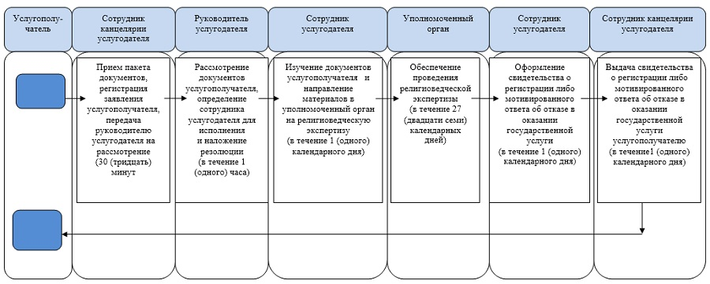

через Государственную корпорацию

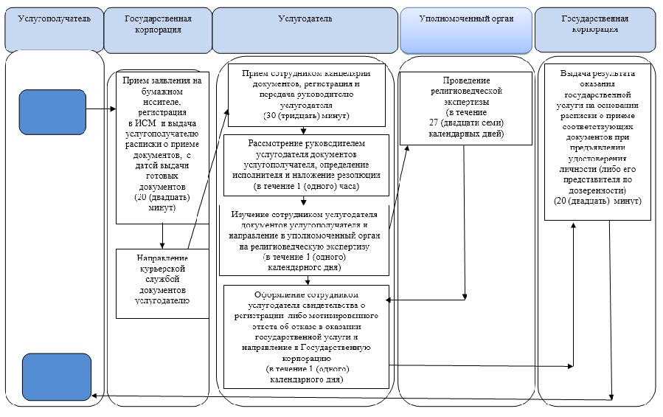

Условные обозначения:

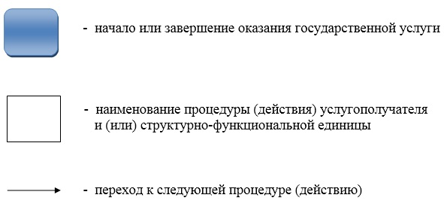

© 2012. РГП на ПХВ «Институт законодательства и правовой информации Республики Казахстан» Министерства юстиции Республики Казахстан

